RepresentationService: Technical Service Specifications

Historique des révisions
Version | Date | Description | Auteur(s):
0.1 | 21/04/2016 | Première version | BCSS
0.2 | 07/06/2016 | Codes erreur complémentaires | BCSS
0.3 | 15/03/2016 | Ajout filtre groupe de données | BCSS
1.0 | 07/08/2017 | Adaptation détails protocole | BCSS
1.1 | 08/01/2019 | MSG00014 est dorénavant une erreur technique au lieu d'une erreur business | BCSS
1.2 | 14/10/2019 | Ajout d’exemples | BCSS
1.3 | 13/07/2020 | Code retour REG00004 remplacé par MSG00017 et code retour REG00101 remplacé par MSG00027 | BCSS
1.4 | 07/03/2023 | Ajout du groupe de données foreignMinorGuardians | KSZ
Participants :

Documents connexes
Document | Auteur(s):
- PID du projet  PID_AdditionalNRData | BCSS
Documentation disponible sur https://www.ksz-bcss.fgov.be  Rubrique : Service et support / Méthode de travail / Architecture orientée service | BCSS
- Documentation générale relative aux définitions des messages de la BCSS  Définition de messages des services BCSS | BCSS
- Description de l’architecture orientée service de la BCSS  Documentation relative à l’architecture orientée service | BCSS
- Liste d'actions permettant d’accéder à la plateforme de services web de la BCSS et de tester la connexion.  Accès à l’infrastructure SOA de la BCSS | BCSS

Table des matières
1 Objectif du document 3
2 Abréviations 3
3 Aperçu du service 3
3.1 Contexte 3
3.2 Aperçu global des données échangées 4
3.3 Déroulement général 6
3.4 Etapes du traitement à la BCSS 6
4 Protocole du service 8
5 Description des messages échangés 8
5.1 Partie commune aux différentes opérations 8
5.2 consultRepresentation 11
6 Statut et codes retour 15
6.1 Business 15
6.2 Technique 16
7 Disponibilité et performance 16
7.1 Volume et fréquence 16
7.2 En cas de problèmes 16
8 Bonnes pratiques 16
8.1 Validation par rapport au WSDL 16
8.2 Format de la date 16
9 Annexes 17
9.1 Liste des codes 17
9.2 Exemples 19

Objectif du document
Le présent document décrit les spécifications techniques du service web RepresentationService de la plateforme SOA de la BCSS. Ce service permet de consulter dans le registre national les données à caractère personnel qui ont trait à la représentation légale.
Il décrit le contexte, les conditions d’utilisation, les fonctionnalités et les actions (requête et réponse) du service. Des exemples sont fournis pour chaque type de message. Une liste de codes erreurs éventuelles figure à la fin du document.
Ce document devrait permettre au service informatique du client d’intégrer et d’utiliser correctement le service web de la BCSS.

Abréviations
- BCSS : Banque Carrefour de la sécurité sociale
- NISS : numéro d'identification de la sécurité sociale

Aperçu du service

Contexte
Le service RepresentationService permet de consulter les données relatives à la « représentation légale » et à la « capacité juridique » dans le registre national. Il s’agit des données des types d'information suivants :
- TI 111 avant le 1/09/2014 : « statut de la personne représentée ou assistée »
- TI 111 après le 1/09/2014 : « statut juridique de la personne »
- TI 113 avant le 1/09/2014 : « personne qui représente ou assiste »
- TI 113 après le 1/09/2014 : « le nom, le prénom et l’adresse de l’administrateur de biens ou de la personne dont il est fait mention dans la décision visée à l’article 1249, alinéa 1er, du Code judiciaire »
- TI 113 après le 1/09/2014 : « pour les mineurs non émancipés : l’identité du tuteur (et du subrogé tuteur) ou du tuteur officieux »
- TI 128: “Identité du tuteur d’un mineur étranger non accompagné ”

Les registres BCSS ne contiennent pas de données à ce sujet ; il n’est donc pas possible de réaliser une consultation pour les numéros Bis. Le service affiche l’ensemble des données, donc aussi les données clôturées; par conséquent, la consultation sur base d’un numéro de registre national figurant dans le registre RAD est également possible.
Une seule opération ‘consultRepresentation’ est prévue pour la consultation d’information. Les partenaires sociaux peuvent indiquer les types d'information qu’ils souhaitent et le service transmettra ensuite les informations demandées du Registre national. Les données transmises sont toutes les données comprises dans les types d'information concernés, tant les données actives que les données clôturées. Il n’est pas possible de consulter uniquement les occurrences sans date de clôture.
Ce service ne réalise pas d’interprétation des données, étant donné que la BCSS n’est pas la source authentique de ces données. La responsabilité pour l’interprétation correcte des données incombe entièrement au client. Pour toute question relative au contenu des données, il est conseillé de contacter directement le registre national.
Les types d'information suivants sont proposés dans RepresentationService :
Groupe de données (dataGroup) | TI (type d’information) | Description
parentalAuthorities | 111 | Capacité juridique / Statut juridique de la personne
guardians | 113 | Administrateur / Personne qui représente ou assiste
foreignMinorGuardians | 128 | Tutelle des mineurs étrangers non accompagnés

Diagramme du contexte
BCSS
Client
Registre national
(1)
(4)
(2)
(3)

Aperçu global des données échangées
Les données affichées par ce service proviennent du registre national et ne sont pas interprétées par la BCSS. En cas de problèmes avec ces données, il y a lieu d’adresser les demandes de précision au registre national. Le § 9.2 contient quelques exemples qui ont été fournis par le registre national.

Capacité juridique
- Statut juridique de la personne [0..*]
  - Statut de la personne
    - Code
    - Description
  - Justification
    - Code
    - Description
  - Champ de commentaire (décision judiciaire)
  - Date de prise de cours
  - Date d’expiration (facultatif)

Représentant légal
- Administrateur [0..*]
  - Statut de la personne qui représente
    - Code
    - Description
  - Justification
    - Code
    - Description
  - Identification de l’administrateur
    - NISS ou texte libre avec le nom et l’adresse
  - Champ de commentaire (décision judiciaire)
  - Date de prise de cours
  - Date d’expiration (facultatif)

Représentant légal d’un mineur étranger non accompagné
- Administrateur [0..*]
  - Statut de la personne qui représente (facultatif)
    - Code
    - Description
  - Identification de l’administrateur (facultatif)
    - NISS
  - Date de prise de cours
  - Date d’expiration (facultatif)

Déroulement général

Diagramme d'activités
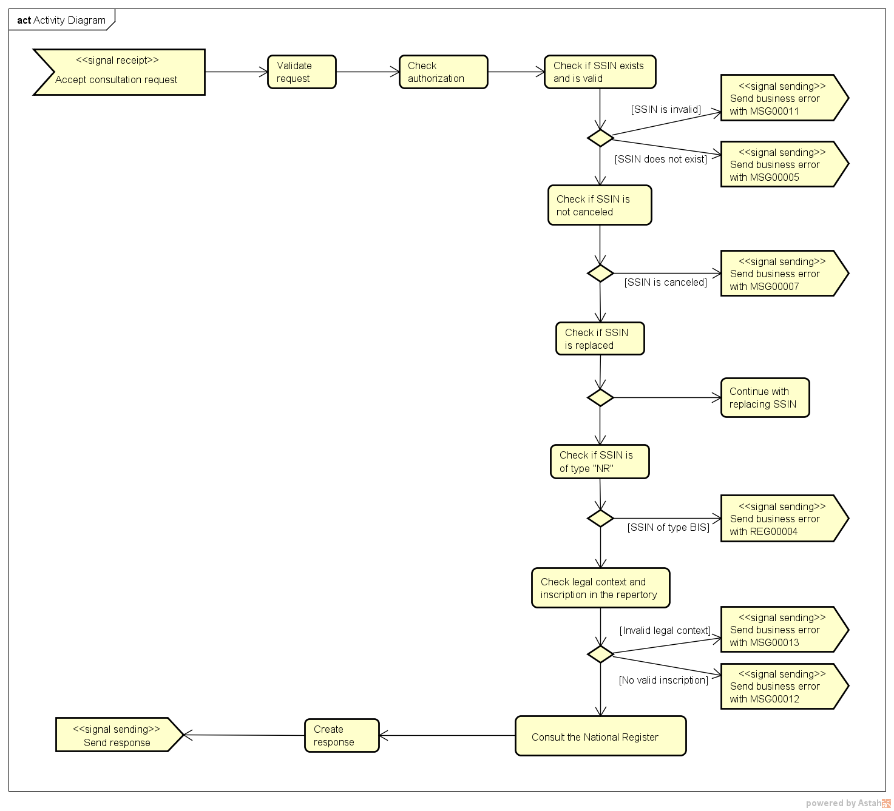

Etapes du traitement à la BCSS
- Contrôle de l’intégrité des messages (validation XSD)
- Logging de sécurité
- Contrôle d’autorisation
- Contrôle d'intégration
- Contrôle du NISS
- Consultation du Registre national
- Création de la réponse et envoi

Contrôle de l’intégrité des messages
Il s’agit d'une validation classique du message XML par rapport au schéma. Il s’agit donc d’une validation des exigences en ce qui concerne le type de données et la structure.

Logging de sécurité
Pour des raisons légales, la BCSS réalisera un logging des messages entrants et sortants de sorte que des audits de sécurité soient possibles.

Contrôle d’autorisation
Pour tous les messages entrants, la BCSS effectuera un contrôle d’autorisation afin de s’assurer que le partenaire est autorisé à accéder à l’opération demandée dans le cadre du contexte légal indiqué.

Contrôle du NISS
Le NISS demandé doit être valide, et donc correct au niveau syntaxique. Il doit être connu dans le registre national et être lié à un dossier qui n’a pas été annulé. Le NISS doit être un numéro de registre national (provenant du registre national ou du registre RAD). Il ne peut pas s’agir d’un numéro Bis.
Lorsque le NISS a été remplacé, il est procédé sur base du nouveau NISS et il sera indiqué dans la réponse que les données portent sur le NISS de remplacement.

Contrôle d'intégration
L’organisation qui consulte des données à caractère personnel avec ce service, doit être connue dans le répertoire des références en tant que destinataire des données pour ce service. La personne concernant laquelle des données sont consultées doit être inscrite dans le répertoire des personnes pour l’organisation qui effectue la requête et ce sous une qualité liée au « contexte légal » indiqué dans la soumission.

Protocole du service
La communication aura lieu dans un environnement sécurisé au moyen de messages SOAP. Pour plus d'informations sur l'architecture orientée services, veuillez-vous référer au [3]. Les partenaires qui n'ont pas encore accès à l'infrastructure SOA de la BCSS trouveront dans [4] une liste des démarches à réaliser pour obtenir accès et tester cet accès.
Protocole applicatif | HTTPS 2ways TLS, SOAP 1.1
Nom du service | RepresentationService
WSDL du service | RepresentationV1.wsdl: http://kszbcss.fgov.be/intf/RepresentationService/v1  RepresentationV1.xsd : http://kszbcss.fgov.be/types/RepresentationService/v1  common/CommonV3.xsd: http://kszbcss.fgov.be/types/common/v3  BaseNRLegalDataV1.xsd: http://kszbcss.fgov.be/types/nrlegaldata/v1
Opérations | consultRepresentation
Messages | consultRepresentationRequest  consultRepresentationResponse  consultRepresentationFault
Environnement, hébergement et port | Dev | b2b-test.ksz-bcss.fgov.be:4520
 | Acc | b2b-acpt.ksz-bcss.fgov.be:4520
 | Prod | b2b.ksz-bcss.fgov.be:4520
URI | /RepresentationService/v1/consult

Description des messages échangés

Partie commune aux différentes opérations

Identification du client [informationCustomer]
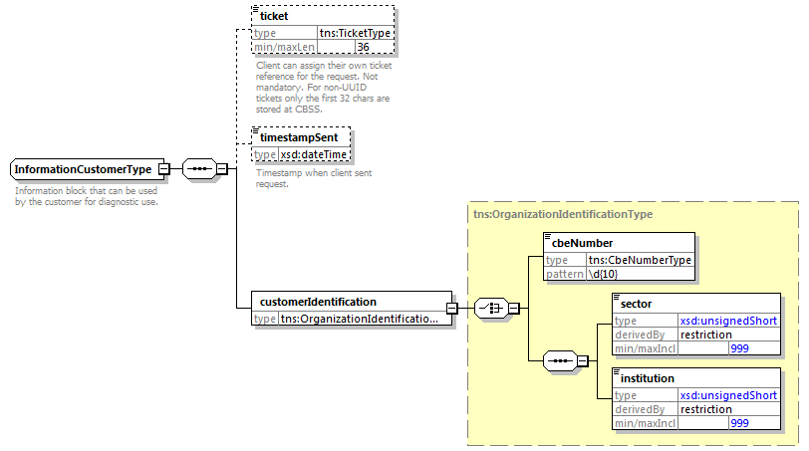
L’élément informationCustomer est fourni par le client en vue de s’identifier au niveau métier en fournissant son identification soit au niveau du réseau de la sécurité sociale, soit au niveau entreprise. Il peut contenir des références temporelles et métier.
L’identification de l’institution est définie dans un message:
- soit à l’aide de la combinaison secteur/institution pour les institutions de sécurité sociale
- soit à l’aide du numéro BCE pour les institutions ne faisant pas partie du réseau de la sécurité sociale ou encore pour les institutions pour lesquelles ce numéro BCE offre une valeur ajoutée par rapport à l'utilisation de secteur/institution

Identification de la BCSS [informationCBSS]
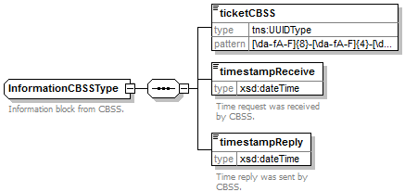
L’élément informationCBSS, facultatif dans la requête, est complété par la BCSS et fournit les informations nécessaires au logging et au support.

Contexte légal de la requête [legalContext]
L’élément legalContext permet de définir le cadre légal de la requête.

Statut de la réponse [status]
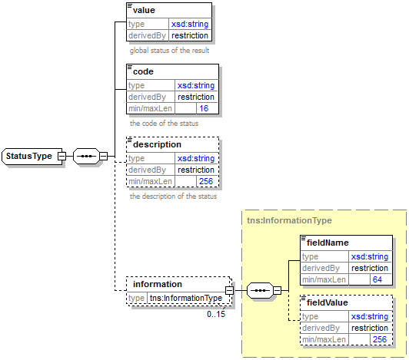
L’élément status est présent dans chaque réponse de la BCSS et indique le statut global du traitement de la requête. Il est constitué des éléments suivants :
- value : indication générale du statut de la réponse. Trois valeurs sont possibles :
Valeur | Description
DATA_FOUND | Traitement réussi.
NO_DATA_FOUND | Traitement réussi mais aucune donnée trouvée.
NO_RESULT | Le traitement a échoué. Aucune information n’a été obtenue.

- code: plus précis que l’élément value, ce champ contient un code business propre au service.
- description : cet élément fournit la signification du champ code
- information : cet élément est rempli lorsqu’il est nécessaire d’ajouter des informations supplémentaires au statut afin d’avoir une explication complémentaire.

NISS avec statut ‘annulé’ ou ‘remplacé’ [ssin]
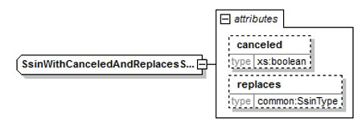
L’élément ssin est présent dans la réponse de la BCSS et indique le NISS sur la base duquel la demande a eu lieu ainsi que des informations relatives au statut de ce NISS dans les attributs:
Attribut | Description
canceled | Si cet élément est présent et a pour valeur ‘true’, le NISS a été annulé et ne peut pas être utilisé.
replaces | Si cet élément est présent, le NISS a été remplacé. Le NISS original est repris dans cet attribut et le nouveau NISS est contenu dans l’élément même.

consultRepresentation

Soumission
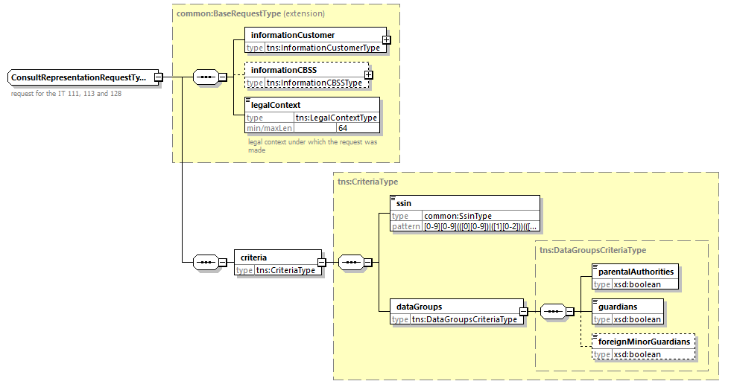

Élément |  | Description
informationCustomer |  | Voir 5.1.1.
legalContext |  | Voir 5.1.3.
critères
 | ssin | Le NISS pour lequel les informations sont demandées
 | datagroups | Les groupes de données pour lesquels les informations sont demandées

Réponse
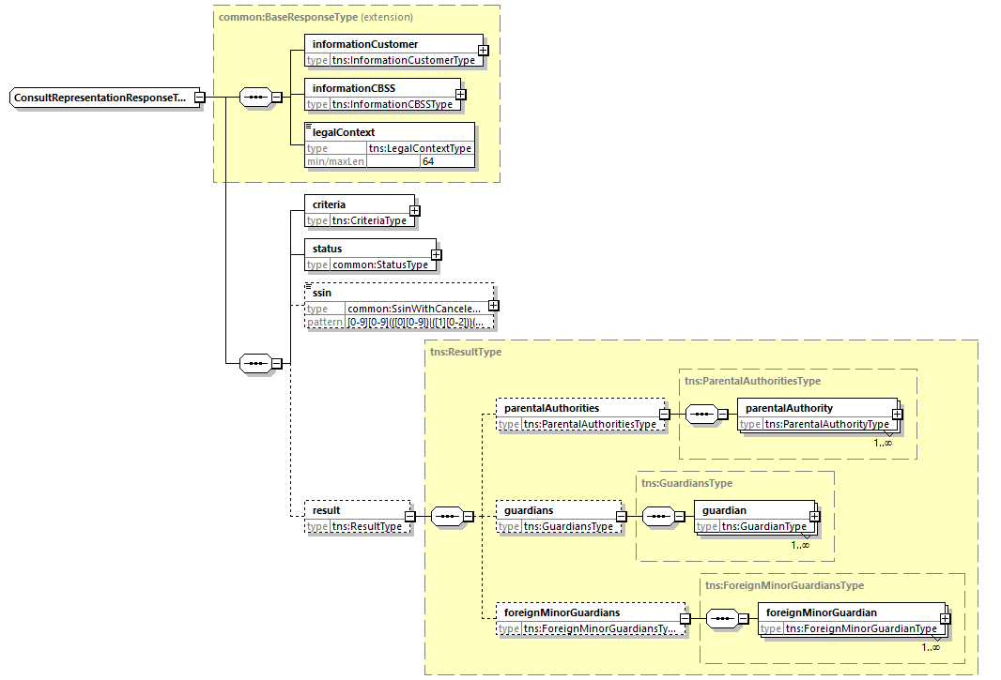

Élément |  | Description
informationCustomer |  | Repris de la soumission
informationCBSS |  | Voir 5.1.2.
legalContext |  | Repris de la soumission
criteria |  | Repris de la soumission
status |  | Voir 5.1.4.
result |  | Résultat si trouvé
 | parentalAuthorities | Liste (historique) du statut de la personne
 | guardians | Liste (historique) des administrateurs
 | foreignMinorGuardians | Liste (historique) des administrateurs du mineur étranger non accompagné

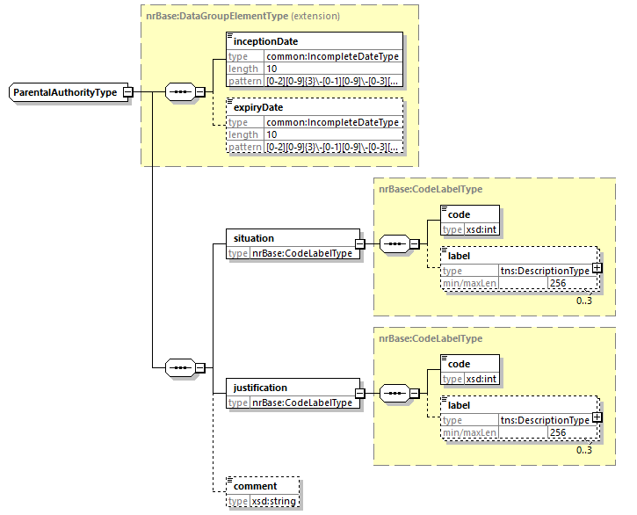

Élément |  | Description
parentalAuthority |  | statut de la personne
 | inceptionDate | Date de prise de cours
 | expiryDate | Date de fin
 | situation | Situation / statut juridique de la personne
 | justification | Justification
 | comment | Commentaire

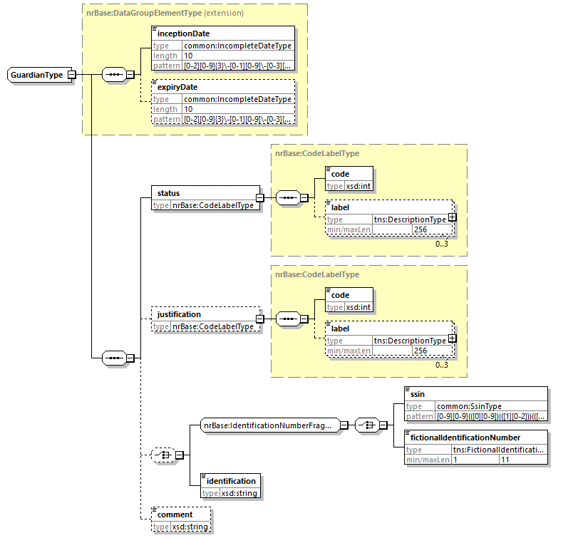

Élément |  | Description
guardian |  | administrateur
 | inceptionDate | Date de prise de cours
 | expiryDate | Date de fin
 | status | Situation / statut juridique du représentant
 | justification | Justification
 | ssin | Identification de l’administrateur
 | fictionalIdentificationNumber
 | identification
 | comment | Commentaire
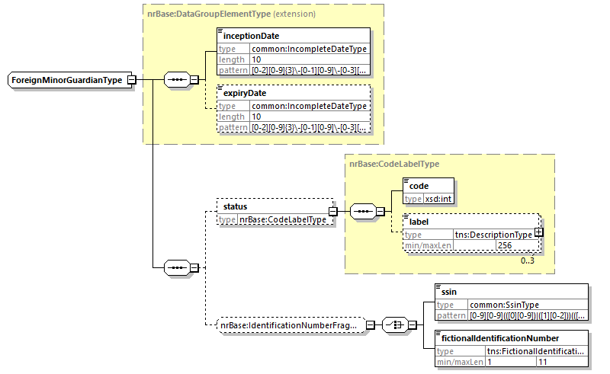

Élément |  | Description
foreignMinorGuardian |  | administrateur
 | inceptionDate | Date de prise de cours
 | expiryDate | Date de fin
 | status | Situation / statut juridique du représentant, si cela manque, il est conseillé de contacter le registre national au sujet des données.
 | ssin | Identification de l’administrateur, si cela manque, il est conseillé de contacter le registre national au sujet des données.
 | fictionalIdentificationNumber

Statut et codes retour

Business
<value> | <code> | <description>
DATA_FOUND | MSG00000 | Treatment successful
NO_DATA_FOUND | MSG00100 | Treatment successful, but no data found at the supplier
NO_RESULT | MSG00005 | The SSIN given in request does not exist
NO_RESULT | MSG00007 | The SSIN given in request is canceled
NO_RESULT | MSG00008 | The request contains invalid data. Please check your message content.
NO_RESULT | MSG00011 | The structure of the SSIN given in request is invalid
NO_RESULT | MSG00012 | The SSIN is not sufficiently integrated for your organization
NO_RESULT | MSG00013 | Access to this operation is not allowed with the given legal context
NO_RESULT | MSG00017 | La personne est inscrite au registre BIS
NO_RESULT | MSG00027 | Le client n'est pas autorisé à consulter les données demandées

Technique
Voir [2].

Disponibilité et performance
La BCSS n’a pas conclu de SLA pour les délais de réponse et la disponibilité des services web vu qu’ils dépendent de la source authentique, concernant laquelle la BCSS n’a aucune compétence ni responsabilité.
Pour la partie du traitement qui est effectuée en interne à la BCSS, la BCSS garantit une disponibilité de 98 % et les délais de traitement suivants :
90% < 1 seconde et 95% < 2 secondes.

Volume et fréquence
Le nombre de nouveaux messages est estimé à [estimation et période]. Le nombre de messages échangés par [nom partenaire] est estimé à [estimation et période].

En cas de problèmes
Contactez le service desk
- par téléphone au numéro 02-741 84 00 entre 8 et 16 h 30 les jours ouvrables,
- par mail à : servicedesk@ksz-bcss.fgov.be.
et communiquez les informations suivantes :
- messages SOAP (requête et réponse)
- le ticket du message, à savoir le ticket BCSS (de préférence) ou la référence du message qui a été ajoutée par le client même
- la date et l’heure de la consultation
- l’URL ou le nom du service ainsi que l’environnement.
- l’environnement dans lequel le problème se produit (acceptation ou production)

Pour de plus amples informations relatives au service desk, nous vous invitons à consulter notre site web.

Bonnes pratiques

Validation par rapport au WSDL
Nous demandons aux partenaires d’effectuer une validation de chaque message par rapport au fichier WSDL. Tout message qui ne satisfait pas au contrat du service sera en effet refusé.

Format de la date
Il est vivement conseillé de ne pas ajouter de zone temporelle ou « Z » dans les champs date du format « xs:date ». Dans certains contextes/programmes, il se peut que le fuseau horaire soit pris en compte, avec pour résultat une autre date que la date visée.

Annexes

Liste des codes

Liste des codes du statut juridique de la personne

Statut juridique de la personne
Code | Description | Avant le 1/09/1994 | Après le 1/09/1994
50 | la personne est émancipée (pour les mineurs non-mariés) | ✓ | ✓
61 | la personne est placée sous statut de minorité prolongée | ✓
62 | la personne est réintégrée dans ses droits | ✓
63 | la personne est interdite | ✓
65 | la personne est colloquée à domicile | ✓
67 | la personne est internée dans un établissement | ✓
68 | sous administration provisoire | ✓
69 | mise sous conseil judiciaire | ✓
70 | sous administration |  | ✓

Justification
Code | Description | Avant le 1/09/1994 | Après le 1/09/1994
2 | conseil de famille | ✓
3 | jugement | ✓
4 | protection judiciaire concernant les biens |  | ✓
5 | ordonnance du juge de paix | ✓
6 | protection judiciaire concernant la personne |  | ✓
7 | autorité à définir | ✓
8 | protection judiciaire concernant les biens et la personne |  | ✓

Liste de codes pour l’administrateur

Statut de la personne qui représente
Code | Description | Avant le 1/09/1994 | Après le 1/09/2994 « administrateur » | Après le 1/09/1994 “tuteur”
10 | pour mineur non émancipé ou sous statut de minorité prolongée : adresse du père (ou de la mère) si elle est différente de celle du mineur | ✓ |  | ✓
21 | administrateur légal (autre que le père ou la mère) : numéro d’identification ou nom et adresse | ✓
22 | tuteur | ✓ |  | ✓
23 | personne qui a le droit de garde (numéro d’identification ou nom et adresse) | ✓ |  | ✓
24 | administrateur provisoire | ✓
25 | conseil judiciaire | ✓
26 | curateur | ✓
27 | subrogé tuteur |  |  | ✓
28 | tuteur officieux |  |  | ✓
30 | administrateur des biens |  | ✓
31 | administrateur de la personne |  | ✓
32 | administrateur des biens et de la personne (si le juge de paix a désigné l’administrateur de la personne également comme administrateur des biens) |  | ✓

Base ou justification de l’information
Code | Description | Avant le 1/09/1994 | Après le 1/09/2994 « administrateur » | Après le 1/09/1994 “tuteur”
1 | naissance | ✓ |  | ✓
2 | conseil de famille | ✓ |  | ✓
3 | jugement du tribunal | ✓ |  | ✓
4 | acte notarié | ✓ |  | ✓
5 | ordonnance du juge de paix | ✓ | ✓ | ✓
6 | décès | ✓ |  | ✓
7 | tribunal de première instance |  |  | ✓
8 | tribunal de la famille |  |  | ✓

Liste de codes pour l’administrateur des mineurs étrangers non accompagnés

Statut de la personne qui représente
Code | Omschrijving
1 | tuteur provisoire
2 | tuteur
3 | tuteur ad hoc

Exemples

Soumission
<soapenv:Envelope xmlns:soapenv="http://schemas.xmlsoap.org/soap/envelope/" xmlns:v1="http://kszbcss.fgov.be/intf/RepresentationService/v1">
<soapenv:Body>
<v1:consultRepresentationRequest>
<informationCustomer>
<customerIdentification>
<sector>**</sector>
<institution>*</institution>
</customerIdentification>
</informationCustomer>
<legalContext>*********</legalContext>
<criteria>
<ssin>*********25</ssin>
<dataGroups>
<parentalAuthorities>true</parentalAuthorities>
<guardians>true</guardians>
<foreignMinorGuardians>true</guardians>
</dataGroups>
</criteria>
</v1:consultRepresentationRequest>
</soapenv:Body>
</soapenv:Envelope>

Réponse
<soapenv:Envelope xmlns:soapenv="http://schemas.xmlsoap.org/soap/envelope/" xmlns:v1="http://kszbcss.fgov.be/intf/RepresentationService/v1">
<soapenv:Header/>
<soapenv:Body>
<v1:consultRepresentationResponse>
<informationCustomer>
<customerIdentification>
<sector>**</sector>
<institution>*</institution>
</customerIdentification>
</informationCustomer>
<informationCBSS>
<ticketCBSS>e72dc00b-53c5-4368-bf45-895b25e0870f</ticketCBSS>
<timestampReceive>2016-09-13T13:08:04.839Z</timestampReceive>
<timestampReply>2016-09-13T13:08:08.121Z</timestampReply>
</informationCBSS>
<legalContext>*********</legalContext>
<criteria>
<ssin>*********25</ssin>
<dataGroups>
<parentalAuthorities>true</parentalAuthorities>
<guardians>true</guardians>
<foreignMinorGuardians>true</guardians>
</dataGroups>
</criteria>
<status>
<value>DATA_FOUND</value>
<code>MSG00000</code>
<description>Treatment successful</description>
</status>
<ssin>*********25</ssin>
<result>
<parentalAuthorities>
<parentalAuthority>
<inceptionDate>2019-01-01</inceptionDate>
<situation>
<code>70</code>
<label language="NL">onder bescherming</label>
<label language="FR">sous administration</label>
</situation>
<justification>
<code>4</code>
<label language="NL">rechterlijke beschermingsmaatregel betreffende de goederen</label>
<label language="FR">protection judiciaire concernant les biens</label>
</justification>
</parentalAuthority>
</parentalAuthorities>
<guardians>
<guardian>
<inceptionDate>2019-01-01</inceptionDate>
<status>
<code>30</code>
<label language="NL">bewindvoerder over de goederen</label>
<label language="FR">administrateur des biens</label>
</status>
<justification>
<code>5</code>
<label language="NL">beslissing van de vrederechter</label>
<label language="FR">ordonnance du juge de paix</label>
</justification>
<identification>Mr. xxxxx</identification>
</guardian>
</guardians>
<foreignMinorGuardians>
<foreignMinorGuardian>
<inceptionDate>2019-01-01</inceptionDate>
<status>
<code>1</code>
<label language="NL">voorlopige voogd</label>
<label language="FR">tuteur provisoire</label>
</status>
<ssin>*********33</ssin>
</foreignMinorGuardian>
</foreignMinorGuardians>
</result>
</v1:consultRepresentationResponse>
</soapenv:Body>
</soapenv:Envelope>

Les instructions du Registre national font notamment état du « statut de la personne qui est représentée », de la « personne qui représente », de la « capacité juridique » et du « statut juridique ». Nous regroupons ici toutes ces notions sous le terme de « représentation légale ».

